Алекса́ндр Матве́евич Матро́сов (5февраля 1924,Зинкин Враг, Мелекесский уезд, Самарская губерния (с19 января 1943 г. Новомалыклинский район, Ульяновская обл.) – 27 февраля 1943, около дер. Чернушка, Локнянский район, Калининская область (ныне Псковская обл.) – Герой Советского Союза (19 июня 1943),
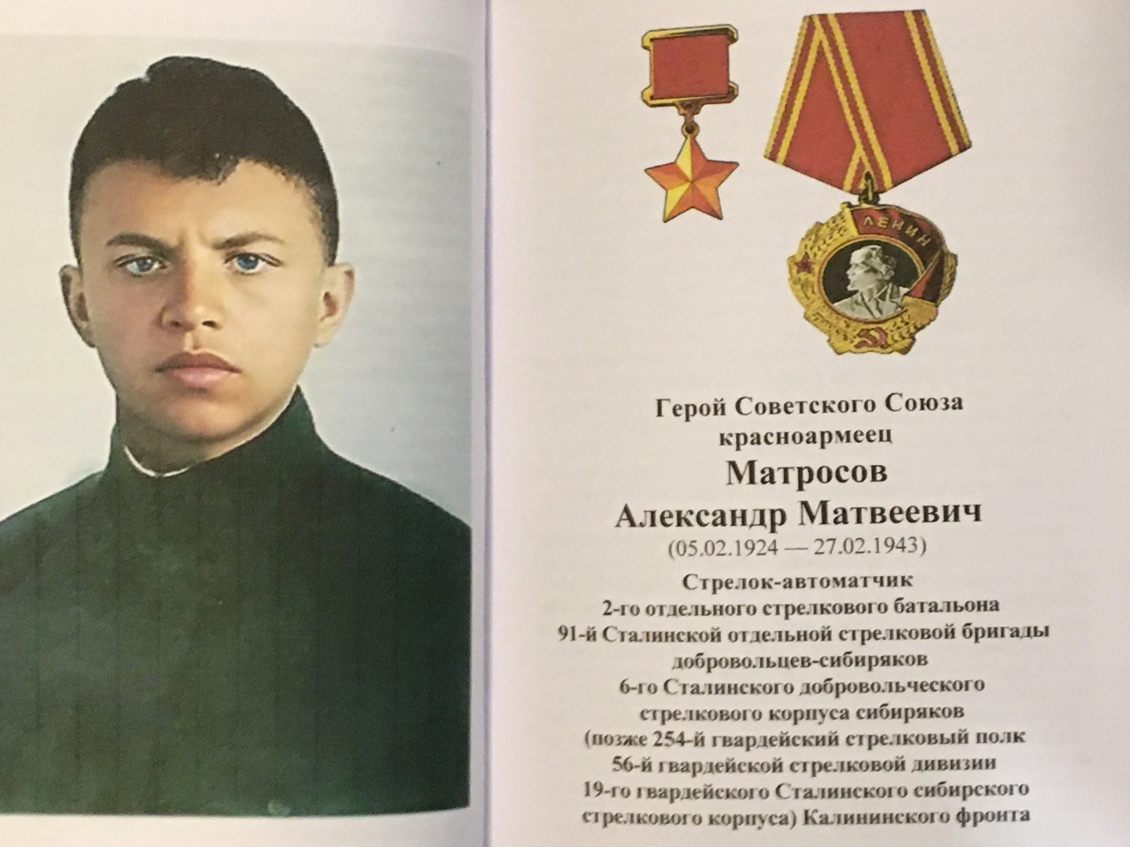
красноармеец, стрелок-автоматчик 2-го отдельного стрелкового батальона 91-й отдельной Сибирской добровольческой бригады имени И. В. Сталина 6-го Сталинского Сибирского добровольческого стрелкового корпуса оперативной группы генерала М. Н. Герасимова Калининского фронта, член ВЛКСМ. Погиб в 19 лет, закрыв своей грудью амбразуру немецкого ДЗОТа, дав возможность бойцам своего батальона подавить огневую точку противника. Его подвиг широко освещался в газетах, журналах, литературе, кино, и стал в русском языке устойчивым выражением («подвиг Александра Матросова», «подвиг Матросова»).

Биография
Александр Матвеевич Матросов родился 5 февраля 1924 г. в посёлке Зинкин Враг Высококолковской волости Мелекесского уезда Самарской губернии (с 19 января 1943 г. это уже территория Новомалыклинского района Ульяновской области). В книге «Список населённых мест Самарской губернии» за 1900 г. первоначальное название хутора – Зинькинъ Врагъ, что отожествлялось с черноголовой синичкой-гаечкой, в песне которой звучало зинь-зинь-зинь. Эти маленькие птахи обитали в овраге хутора. В 1918 г. в результате реформы азбуки из русского языка была удалена буква «ять». Посёлок стал называться: Зинкин Враг, а с образованием Ульяновской области в 1943 г. посёлок переименован в Зин-Овраг. Как мало перспективный, он прекратил своё существование в 1973 г.
Его отец, Матросов Матвей Иванович, 1889 г.р., этнический мордвин, умер от ран, полученных в бою с басмачами под Ферганой в октябре 1923 г., за четыре месяца до рождения сына (п. Зинкин Враг). Мать, Матросова Анна Николаевна, 1899 г.р., русская, умерла 7 января 1930 г. от чахотки. 29декабря 1929 года, за девять дней до смерти она отвезла сына в ближайший детский дом № 26 для малолетних детей, который находился в 37 км от Зинкина Врага в Мелекессе Мелекесского района Средне-Волжской области (ныне г. Димитровград Ульяновской области), где Александр воспитывался до сентября 1934г.
В конце августа 1934 года мальчик был переведён в Мелекесский детский дом для старших детей № 25, где он пошёл в первый класс.
С октября 1935 по сентябрь 1940 гг. находился в Ивановском детском доме трудового воспитания Ульяновской области.
Сам Александр Матросов, воспитывавшийся до шести лет матерью, знал только русский язык, считал себя русским, что подтверждают и документы.
В начале сентября 1940 г. А. Матросов, после окончания им шести классов, был препровождён для работы в депо Куйбышевского вагоноремонтного завода № 9 (ныне Самара).
Александр с детства мечтал стать моряком, и, уволившись с завода, поехал в Саратов для поступления в школу судомехаников.
Был арестован на железнодорожном вокзале Саратова, и за нарушение паспортного режима (отсутствие паспорта) подвергся наказанию по законам суровых предвоенных лет.
8 октября 1940 г. народным судом 3-го участка Фрунзенского района г. Саратова осуждён по ч. 2 ст.192-а УК РСФСР на 2 года
и был определён в Уфимскую детскую трудовую колонию № 2 при НКВД СССР.
Впоследствии, решением Судебной коллегии по уголовным делам Верховного Суда РСФСР от 21 апреля 1967 г. был удовлетворён протест Генеральной Прокуратуры: уголовное дело по обвинению Матросова А. М. было прекращено за отсутствием в его действиях состава преступления.
С 21 апреля 1941 г. по 25 сентября 1942 г.А. Матросов находился в Уфимской детской трудовой колонии, где окончил 7 классов, получив одновременно специальность слесаря. Показав себя исключительно с положительной стороны, он был избран председателем центральной конфликтной комиссии и назначен помощником воспитателя. В колонии это был первый случай.
С началом Великой Отечественной войны А. Матросов неоднократно обращался с письменными просьбами направить его на фронт.
26 сентября 1942 г. был призван Кировским РВК г. Уфы в Рабоче-крестьянскую Красную Армию и направлен на учёбу в Краснохолмское военно-пехотное училище Чкаловской (ныне Оренбургской области).
30 сентября 1942 г. приказом № 285 начальника Краснохолмского военно-пехотного училища полковника К.П. Рябченко зачислен курсантом в 5-ю роту (в приказе значится под номером 85).
В ноябре 1942 г. вступил в ряды ВЛКСМ.
Доучиться курсантам не пришлось. Обстановка на фронте требовала пополнения.
Первоначально курсанта Матросова не включили в состав маршевых рот, предоставив ему возможность доучиться, видя в нём хорошего командира. Но Александр настаивал на том, чтобы уйти на фронт вместе с однокурсниками, добровольцем. Его просьба была удовлетворена. Вместе с другими курсантами – младшими сержантами он был направлен
в действующую армию рядовым красноармейцем.
На основании Директивы заместителя Наркома обороны СССР № м/1 м/03, 29 января 1943 г. около половины личного состава Краснохолмского военно-пехотного училища в количестве 1000 человек была направлены со станции Платовка Чкаловской (ныне Оренбургская) области для прохождения дальнейшей службы на Калининский фронт.
5 февраля 1943 г. (в день рождения Александра) воинский эшелон в составе четырех курсантских батальонов Краснохолмского военно-пехотного училища, прибыл на станцию Земцы Калининской (ныне Тверская) области, расположенную в 20 км. восточнее г. Западная Двина. Матросов и его друзья были зачислены в роту автоматчиков 2-го стрелкового батальона 91-й Сталинской отдельной стрелковой бригады добровольцев-сибиряков 6-го Сталинского добровольческого стрелкового корпуса сибиряков, которую вывели в резерв для пополнения личным составом и вооружением после ожесточённых боев за г. Белый.
16 февраля 1943 г. передовые подразделения бригады получили приказ выдвинуться к фронту в пешем порядке ночными маршами со станции Земцы в район сосредоточения: ЕРМИШЕНКИ, САВИНО, ХАРЦЕВО.
К утру 21 февраля 1943 г., преодолев ночными переходами расстояние свыше 171 км, батальоны бригады сосредоточились в исходном районе для наступления, севернее г. Великие Луки. 91-я осбр в составе Оперативной группы Калининского фронта (2-й гвардейский и 6-й стрелковые корпуса) получила приказ наступать в составе главных сил 6 ск на посёлок Локня и совместно с другими частями фронта окружить и разгромить Локнянско-Холмскую группировку немецких войск.
На рассвете 24 февраля 1943 г. подразделения 91-й отдельной стрелковой добровольческой бригады, занимавшие позиции на правом берегу р. Ловать, начали выдвижение к рубежу атаки.
2-й батальон, перейдя по льду р. Ловать, углубился в густой сосновый лес. Весь день и ночь по глубокому снегу, преодолевая многочисленные заминированные завалы, бойцы батальона двигались навстречу противнику. Перед самым рассветом батальон остановился на привал на восточной опушке леса – в 2,5 км западнее хутора Большой Ломоватый Бор.)
25 февраля 1943 г. 2-й батальон 91-й отдельной стрелковой бригады перешёл в атаку на деревню Чёрное, пытаясь обойти опорный пункт фашистов с флангов, чтобы затем продолжить наступление на г. Локню. Но немцы, открыв ураганный огонь, остановили продвижение наших войск. Подразделения понесли первые потери и были вынуждены отойти в исходное положение.
С наступлением темноты командир бригады подполковник А.Я. Урусов поставил 2-му батальону задачу: совершить ночной марш для занятия новой позиции, а затем атаковать и разгромить противника в укрепленном пункте и освободить деревню Чернушка. При выдвижении к новому рубежу атаки подразделения 2-го батальона попали в немецкую засаду. Командир батальона капитан С. А. Афанасьев был тяжело ранен. Командование батальоном принял на себя начальник штаба старший лейтенант Артюхов. Он назначил Александра Матросова своим ординарцем.

Подвиг

На рассвете 27 февраля 1943 г. основные силы 2 стрелкового батальона под командованием начальника штаба старшего лейтенанта Г.С. Артюхова, обходя болота, смогли точно выйти в назначенный для атаки район на северной окраине деревни Чернушка. После ночного перехода по лесному массиву, уставшие бойцы вышли на поляну. Местность была открытой. Когда бойцы пошли в атаку, три замаскированных фашистских дзота открыли ураганный огонь. Крайние дзоты врага вскоре удалось уничтожить, но пулемёт из центрального дзота продолжал кинжальным огнём простреливать местность. На глазах у Александра Матросова гибли его друзья по Краснохолмскому училищу. И тогда он с разрешения комбата пополз в сторону вражеского дзота.
Ему удалось подползти к огневой точке незамеченным с фланга.
Затем красноармеец Матросов попытался забросать дзот гранатами. На какое-то время пулемёт замолчал. Но как только советские бойцы поднялись в атаку, немецкий дзот снова ожил. Матросов открыл огонь по амбразуре из автомата и не заметил, как расстрелял все патроны. В тот момент красноармеец Матросов находился метрах в шести от полыхавшей огнем амбразуры.
Резким движением, сорвав с себя шапку, он приподнялся, и, не выпуская из левой руки автомат, рывком бросился к дзоту и своим телом закрыл амбразуру. Потрясенные увиденным подвигом, бойцы рванулись вперед. Остановить их порыв после гибели Александра, уже было невозможно.
Для красноармейца Матросова это был второй и последний бой.
Три недели тому назад ему исполнилось всего 19 лет...
Ценой подвига Александра Матросова путь на деревню Чернушка был открыт, силами 2-го и 4-го батальонов она к 13 часам была освобождена.

Увековечение подвига

Указом Президиума Верховного Совета СССР от 19 июня 1943 года красноармейцу Александру Матвеевичу Матросову за образцовое выполнение боевых заданий командования на фронте борьбы с немецкими захватчиками и проявленные при этом отвагу и геройство было присвоено звание Героя Советского Союза с награждением его орденом Ленина и медалью «Золотая Звезда» (посмертно).
Приказом № 269 Наркома обороны СССР от 8 сентября 1943г. 254-му гвардейскому стрелковому полку 56-й гвардейской стрелковой дивизии
было присвоено наименование: «254-й гвардейский стрелковый полк имени А. Матросова». И этим же приказом красноармеец Матросов был навечно зачислен в списки 1-й роты 254-го гвардейского полка имени Александра Матросова.
Александр Матросов стал первым советским воином, зачисленным навечно в списки воинской части.
В настоящее время 254-й гвардейский мотострелковый полк в составе 144-й гвардейской Ельнинской Краснознамённой, ордена Суворова мотострелковой дивизии, принимает участие в специальной военной операции на Украине.
Александр Матросов первоначально был похоронен около деревни Чернушка, а 25 июля 1948 г. его прах перезахоронен в городе Великие Луки Великолукской области ( Псковская).
Надгробный памятник Александру Матросову в г. Великие Луки, открыт 25 июля 1954 года. Авторами скульптуры являются известный скульптор Е. В. Вучетич и главный архитектор страны В. А. Артамонов. Площадь, где покоится прах героя, носит имя героя.

Память

Подвиг А. М. Матросова широко освещался в газетах, журналах, книгах, кино и филателии.
В русском языке его подвиг стал устойчивым выражением – «подвиг Александра Матросова», « подвиг Матросова». А всех воинов, совершивших подвиг самопожертвования, стали называть «матросовцами».
Наша страна высоко оценила и ценит подвиг 19-летнего юноши, закрывшего своей грудью амбразуру дзота врага. В различных городах были в его честь названы улицы, сооружены памятники и бюсты, названы парки, и музеи, созданы фильмы. Достойное место отведено А. Матросову и в филателии.
Имя А. Матросова носят улицы: в Барнауле Алтайского края, Воронеже, Западной Двине Тверской обл., Корсакове Сахалинской обл., Локне Псковской обл., Москве, Мытищах Московской обл., Нелидове Тверской обл., Октябрьском (Башкортостан), Павловске Воронежской обл., Похвистневе Самарской обл., Самаре, Санкт-Петербурге, Салавате (Башкортостан), Ульяновске, в Чернигове (Украина) – переименована в 2024г.

Памятники и бюсты
– Анжеро-Судженск, ( Кемеровская обл.);
– Армавир, (Армения);
– Баратаевка, ( Ульяновская обл.);
– Барнаул, (Алтайский край);
– Бекши, (Латвия);
– Великие Луки;
– Высококолковское сельское поселение (Ульяновская обл.), стела
(2017г.);
– Галле (Саксония-Анхальт) ,( ГДР.), (1971г.;
– Днепропетровск- Днепр, ( Украина). Памятник снесён 4 января
2023);
– Дюртюли, (Башкортостан);
– Дятьковичи, ( Брянская обл.);
– Ельня, ( Смоленская обл);
– Ишеевка, ( Ульяновская обл);
– Ишимбай,( Башкортостан) ;
– Ивановка, (Ульяновский район, Ульяновская область);
– Коряжма, ( Архангельская обл.);
– Курган;
– Краснодар –в школе № 14, носящей его имя;
– Красноярск;
– Локня (Псковская обл. Мурал на жилом доме).
– Михайло-Коцубинское , Украина,( памятный знак);
– Нарышево, ( Башкортостан);
– Новая Малыкла, ( Ульяновская обл.);
– Платовка, (Оренбургская обл.);
– Резекне (Латвия);
– Салават, ( Башкортостан) ;
– Санкт- Петербург);
– Сибай, ( Башкортостан);
– Севастополь;
– Стерлитамак, (Башкортостан);
– Тольятти, ( Самарская обл.);
– Ульяновск;
– Ульяновск, барельеф;
– Уфа, памятник в парке им. Ленина.;
– Уфа, бюст на территории Уфимского юридического института;
– Уфа, мемориал А. Матросову и М. Губайдуллину в Парке
Победы;
– Харьков (Украина), снесён в январе 2024г.
– Чернушка, монумент на месте гибели А. Матросова.
Галерея Все, что нашла
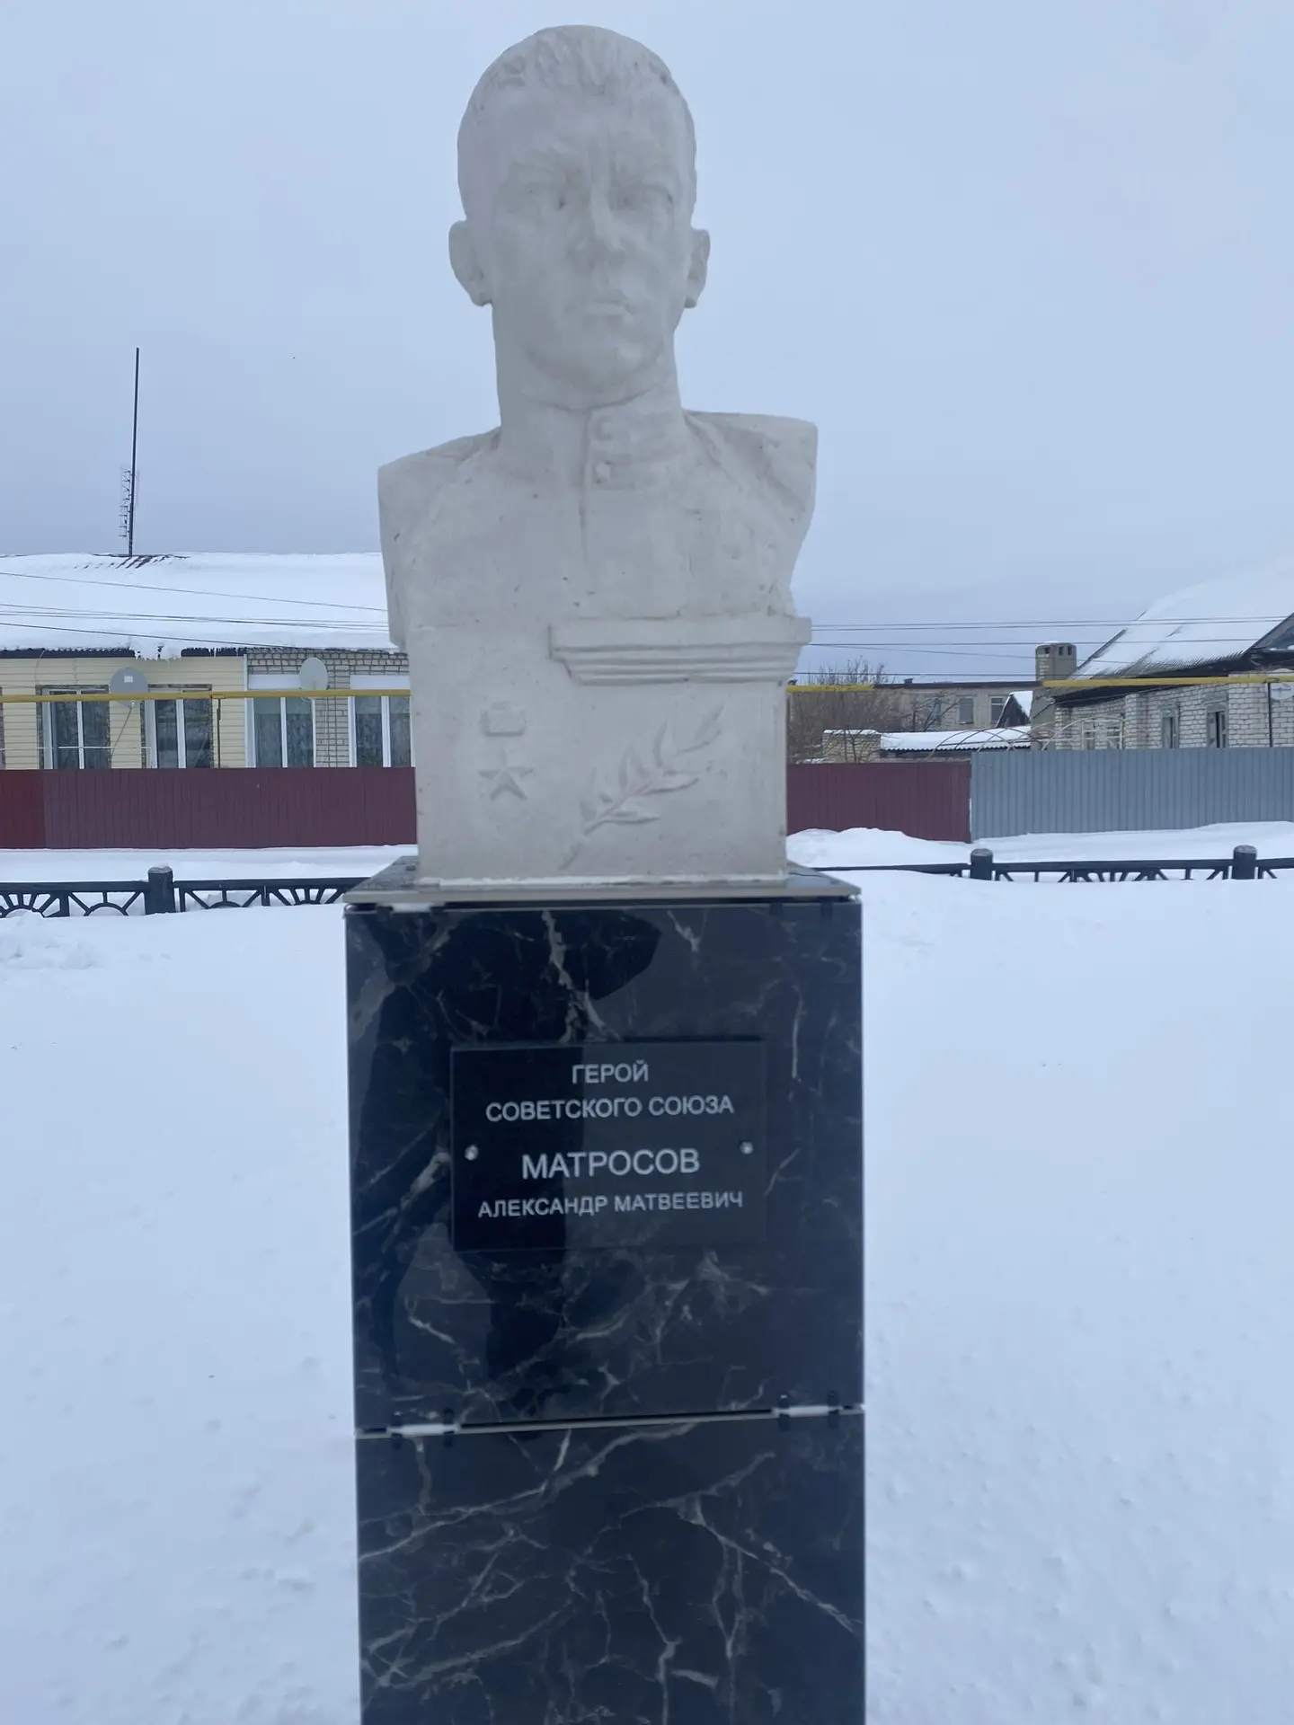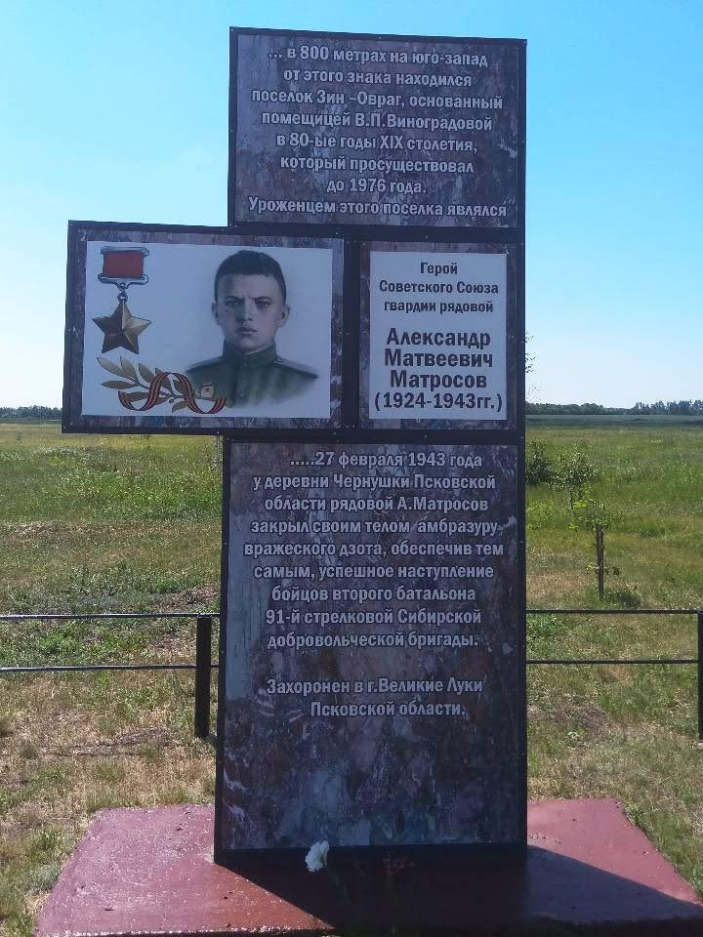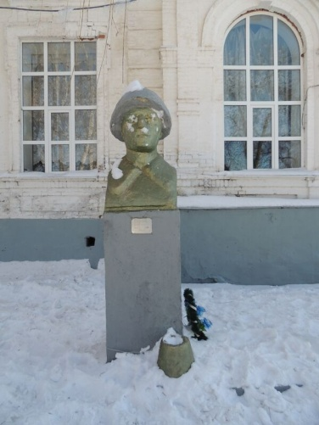
Новая Малыкла Стела на месте посёлка Армавир, Армения
Ульяновской обл. Зинкин Враг Ульяновской

обл.

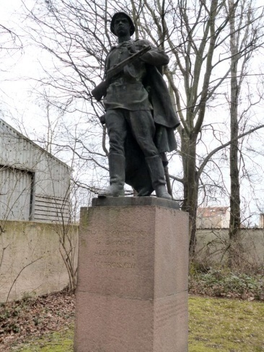 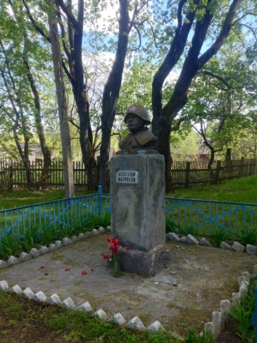 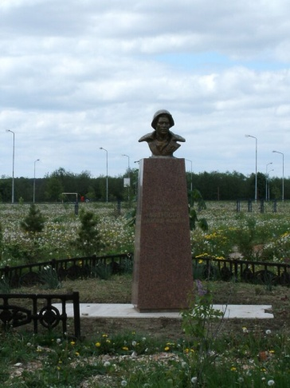.
Галл, Германия. Дятьковичи Брянской обл. Ельня Смоленской обл.

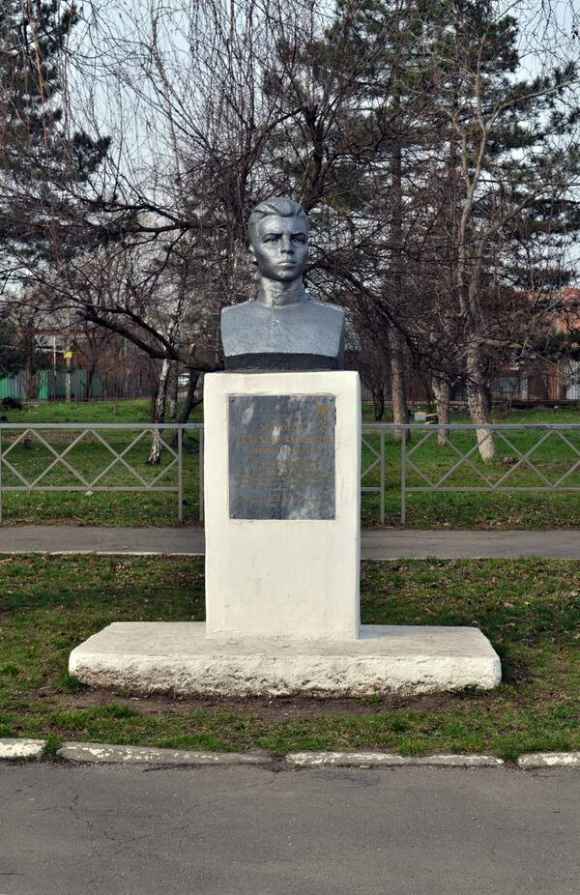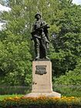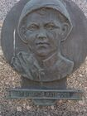

Г. Краснодар Санкт- Петербург Барельеф, Ульяновск

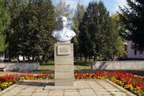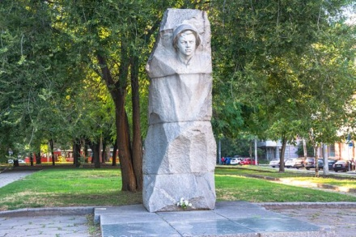

Салават, Башкортостан Снесённый 04.01.2023г.

в Днепре

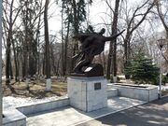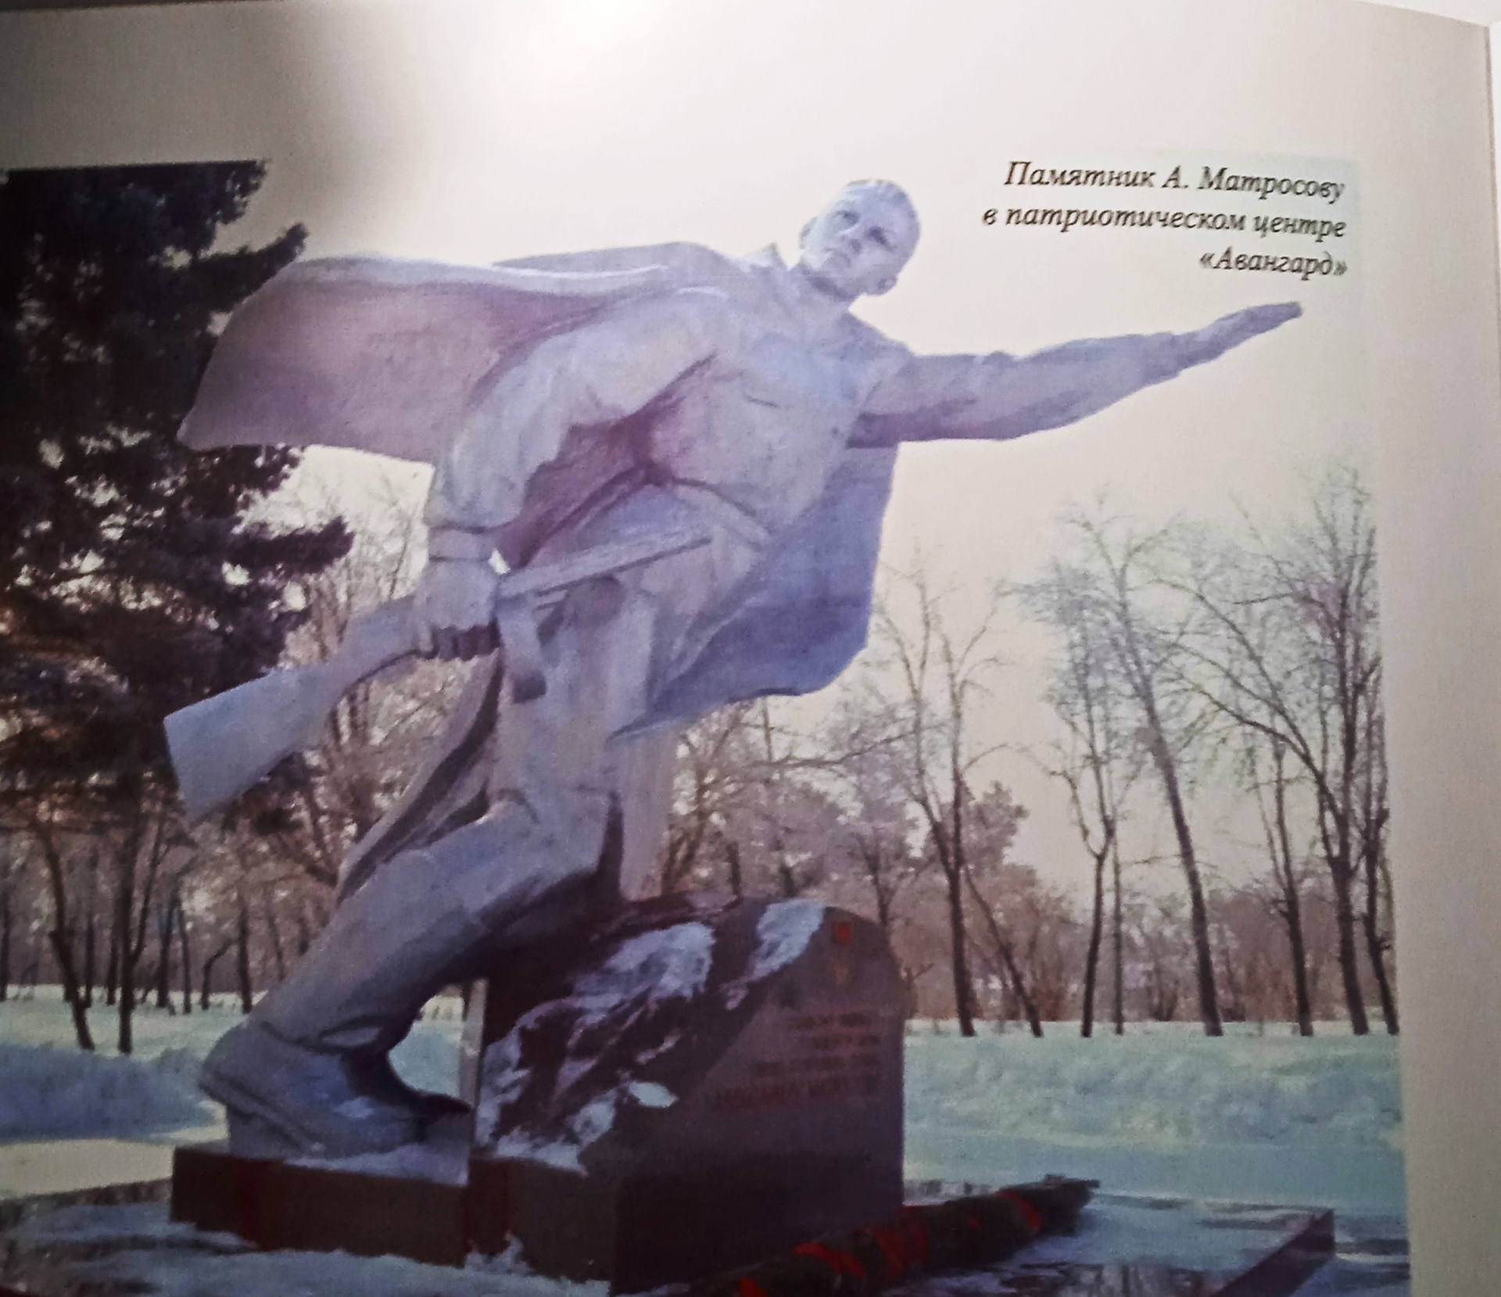

Ульяновск, парк им. А. Матросова Ивановка Ульяновской обл

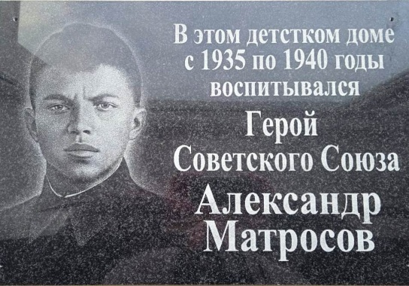 Ивановка Ульяновской обл

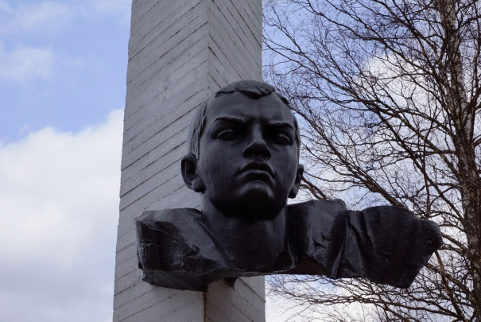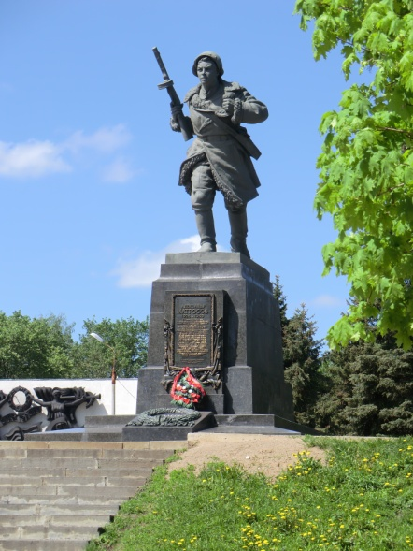

Не месте гибели, в районе Чернушки На месте перезахоронения,

Великие Луки

Коллекция председателя Ульяновского регионального отделения Союза филателистов России Устинова Демида Александровича

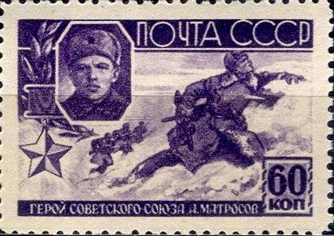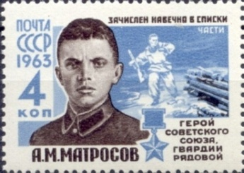

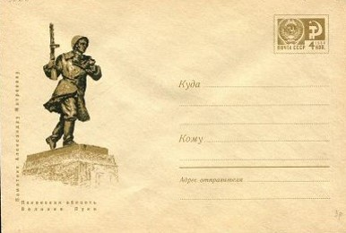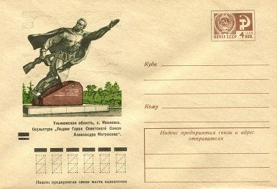
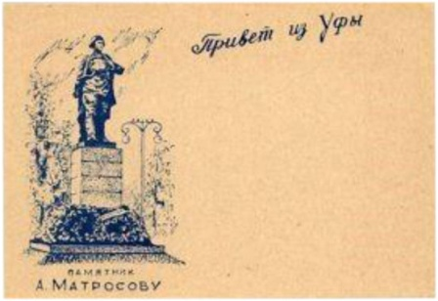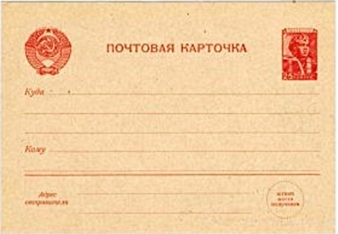

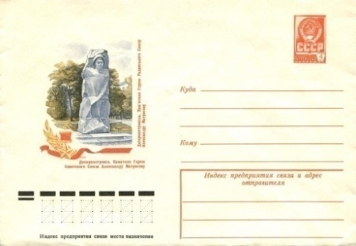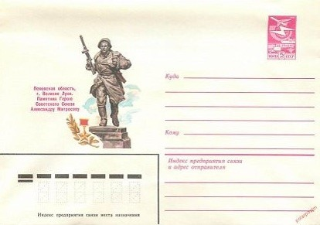

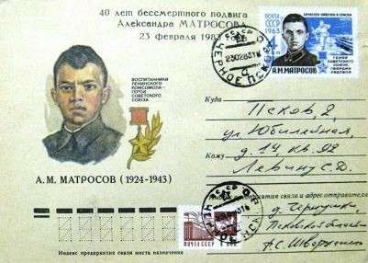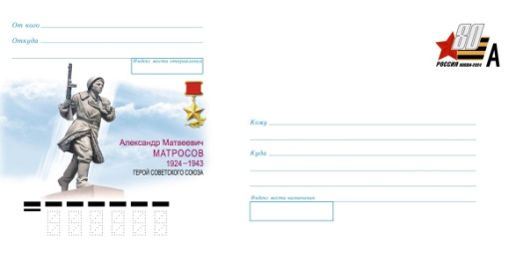

Фильмы

- Художественный фильм «Рядовой Александр Матросов»,1947, Союздетфильм, режиссёр Леонид Луков;
- Документальный фильм «Об А. Матросове», 1988, Башкирское телевидение;
- Документальный фильм «А. Матросов. Правда о подвиге», 2006, реж. Сергей Краус, Ассоциация « Наше кино»;
- Документальный фильм «А.Матросов. Шагнувший в бессмертие»,2022, реж. Алексей Егорычев, кинокомпания «Док Стори Продакшен»;
- Документальный фильм «А. Матросов. История рождения», 2023, реж. Борис Куломзин, Центр кинематографии и телевидения, Ульяновск ;
- Художественный фильм «5 минут до подвига», 2023, реж. Борис. Куломзин, Центр кинематографии и телевидения, Ульяновск ;
- Документальный фильм «А. Матросов. Подлинная история героя», 2024, реж. Сергей Бурцев и Ринат Бизянов, кинокомпания Бурцев Production.

Произведения
- Брошюра «Герой Советского Союза гвардии рядовой Александр Матросов» – Москва, Военное издательство НКО, 1943г. ;

2.Пантелеев Л., истинная фамилия Еремеев А. И. – рассказ «Гвардии рядовой», Лениздат, 1944г. ;
3. Журба П. Т., повесть «Александр Матросов» – Ленинград, «Лениздат», 1949г.; Автор использовал художественный вымысел, подробно описал подвиг Матросова. Книга переведена на 13 языков народов СССР и восемь иностранных языков, переиздавалась 120 раз вплоть до 1976г.;

4.Бикчентаев А. Г., повесть « Право на бессмертие» – Уфа, 1950г.;

5. Бикчентаев А. Г. повесть «Орёл умирает на лету», Уфа,1966г.;

6. Шкадаревич И. И. — книга «Бессмертный подвиг Александра Матросова» (1967, 1968, 1973);
7. Новиков Н. С. «Имени Александра Матросова: Музей боевой комсомольской славы в городе Великие Луки. – Ленинград, 1974. – 64 стр.;
8. Царёв А. И. « Здесь жил Александр Матросов» – Саратов, Приволжское изд, 1975г.;
9.Легостаев И. С. «Бросок в бессмертие» – Москва, изд. Ээсти Раамат и «Молодая Гвардия»1978, 1983г.г.
10.Насыров Р. Х., «Откуда ты родом, Матросов?» – Уфа, 1992 (на башкирском яз. и в 1994г. на русском. ;
12. Насыров Р. Х., « Поиск истины» – Уфа, 2007г. ;
13.Канавщиков А. Б.. «Александр Матросов: Подвиг и судьба». Москва:
Достоинство, 2012. - 455 с.;
14. Н. А. Дубовик «Всё равно я буду человеком. Возвращение домой», Издатель Качалин Александр Васильевич, Ульяновск 2016, 2017, 2023г.г. 294 стр.;
15. Коваленко Д. Л. «За други своя… Подвиг Александра Матросова» – Москва, изд. « Духовное преображение», 2021г.;
16. Н. А. Шкарлат. «Дорога в бессмертие. Александр Матросов». – Воронеж: ВУНЦ ВВС «ВВА», 2021.– 72 с.;
17. Багаутдинов А.М., Багаутдинов Р. А. «Подвиг Александра Матросова: анализ советских и немецких документов». – Министерство науки и высшего образования РФ, Башкирский государственный университет. – Уфа: РИЦ БашГУ, 2021;
18. Прокопенко С. А. Сайт «Краеведческий Компас Союза краеведов Ульяновской области». Проект Матросов и матросовцы: память о подвиге героя к 100-летию со дня рождения А. М. Матросова, 2024;
19. Дубовик Н. А. « Александр Матросов. Снова бой». – Воронеж: И П Копыльцов П. И., 2024;
21. Канавщикоа А. Б. « Когда подвиг и есть судьба». – Москва: БУКИ ВЕДИ, 2024;
22.Дубовик Н. А. «Александр Матросов. Снова бой» – Ульяновск, Изд Качалин А. В., 2025,286 стр;
23. Шкарлат Н. А «Красноармеец Александр Матросов. Битва за правду». – Воронеж: ВУНЦ ВВС « ВВА», 2025г.,372 стр.

Заслуживают внимания статьи:
1. Бубеннов М. С. «Великий рядовой», газеты «За Родину» и «Боевое Знамя», 1943;
2.Шкадаревич И. И. « Ценой жизни», газета « За Родину», 1943г.;
3.Ковальчук П. К. «Годы в Ульяновске» – Ульяновск, газета «Ульяновская правда»», 1968г.;
4. Толчков А. Г. статья об А. Матросове, газета «Звезда» Новой Малыклы, 1968г.;
4. Иогансен Н. «Спасти рядового Матросова» // Электронная газета «Культура». 2013. 20 февраля. [Электронный ресурс]. URL: http://portal-kultura.ru/articles/best/2895-spasti-ryadovogo-matrosova (Дата обращения: 20.01.2019);
5.Костицын А. П., Костицын Е.А. «Доморощенные башкирские эксперты 30 лет пытаются лишить Александра Матросова памяти» // Московский комсомолец. 2017.;
6. Костицын А. П., Костицын Е. А. «Ворованный герой», посл. обновление 02.2024. // Агит Медиа 02, Уфа.;
7. Дубовик Н. А., к. и. н. Кобзев А. В., д. и. н. Прокопенко С. А. «Александр Матросов. Загадки биографии». Исторический журнал «Вопросы истории» № 5 от 8 мая 2019г., стр. 38-62.;
8. Исаев А. В. «Грудью на амбразуру» о Матросове и «матросовцах». ТАСС, 2023;
9. Разумков В. Н. Письмо Председателя Правительства Ульяновской области Председателю Комитета Обороны, №3.14-22/1483от 05.12.2023г.;
10. Ковалевский Н. Ф., ведущий научный сотрудник Центра военной истории Военной академии Генерального штаба ВС. РФ. Научная статья «К 100-летию со дня рождения Александра Матросова» от 01. 02. 2024г. Военно-исторический журнал Министерства Обороны.;
11. Лавренов С. Я., советник РАРАН, «Памятные даты: 5 февраля - 100 лет со дня рождения Героя Советского Союза Александра Матросова (5 февраля 1924 - 27 февраля 1943) Сайт РАРАН., 05.02. 2024г.;
12. Ходысько Е. Г. «На западных рубежах». Газета в/ч 23060 № 4(328), 5(329). Март 2024г.;
13. Дубовик Н. А., к. и. н. А. Г. Пашкин А.Г. Статья: «Александр Матросов. Возвращение домой». Информационно-методический сборник ЦМВС № 1(49), 2024.;
14. Дубовик Н. А., д. и. н. Прокопенко С. А., к.и.н. Кобзев А. В., к.и.н. Пашкин А. Г.; к.м. н, Председатель регионального отделения РВИО по Ульяновской обл. Петрищев И. О., « Герой Советского Союза А. М. Матросов», 2025г. Федеральный портал История Российской Федерации. Военно-историческое общество.
15. Ходысько Е. Г. «Стал первым навечно внесённым в списки части» – газета « Красный воин» Московского военного округа от 06 февраля 2026г.;
16. Краеведы: Дубовик Н. А., Шкарлат Н. А., Павлов В. Н. « География биографии Героя Советского Союза А. М. Матросова» – Проза Ру.

Примечание

В Ульяновской области свято чтут память о Герое Советского Союза Александре Матвеевиче Матросове:
8 февраля 1958 года в Ивановском детском доме, где Саша Матросов воспитывался с октября 1935 по сентябрь 1940 г.г. была открыта мемориальная доска на здании, в котором жил Саша Матросов.
9 мая 1960 г. в уцелевшем спальном корпусе детского дома был открыт мемориальный музей им А. Матросова, который является объектом культурного наследия федерального значения.
5 ноября1960 года № 1098/19 Ивановскому детскому дому присвоено имя Героя Советского Союза А. Матросова.
20 мая 1972 года был поставлен памятник Александру Матросову, который и по сей день украшает парк детского дома. Автор памятника – заслуженный художник РСФСР скульптор Любовь Александровна Турская, архитекторы – Медведев и Лаврова.
1 января 2022 года детский дом А. Матросова прекратил своё сосуществование в связи с образованием на его базе Центра военно-патриотического воспитания молодежи «Авангард» имени Героя Советского Союза Александра Матросова.
С 2015года у территории детского дома («Авангард») проводится военно- исторический фестиваль «Бессмертный подвиг». В реконструкции принимают участие порядка 30 военно-исторических клубов и 150 реконструкторов из Ульяновска и других городов России, а также военная техника времён Великой Отечественной войны.

В Ульяновске имя А. Матросова носит улица.
В 1978 году, к 35-й годовщине подвига Александра Матросова Детскому парку культуры и отдыха было присвоено его имя.
В 1995 году здесь организован городской Центр детского творчества, который 28 марта 2002 года переименован в Центр развития творчества детей и юношества им. А. Матросова.
Памятник Александру Матросову в Детском парке его имени

8 мая 2003 года по макету скульптора Л. А. Турской скульптором А.И. Клюевым в Детском парке был установлен памятник А. Матросову. «Любовь Александровна удачно нашла форму скульптуры – полёт в вечность. Матросов изображён в момент падения на дзот. Плащ-палатка развевается и напоминает крылья. Л. Турская с анатомической точностью воспроизвела лицо героя. Получился художественный образ народа, который, не жалея жизни, боролся с врагом», – так об этом говорили по радио и писали в газетах.
В 2020-м г., в преддверии Великой Победы имя А. Матросова было вписано в список Героев Советского Союза Ульяновской обл.

На малой родине героя, в Новомалыклинском районе 30 мая 2016г.

на месте посёлка, исчезнувшего, как мало перспективного, установлен памятный знак, на котором указаны все роды выходцев из Зин-Оврага, в том числе и Матросовы.
04 мая 2017г., в преддверии празднования 72-ой годовщины Победы в Великой Отечественной войне на территории муниципального образования «Новомалыклинский район» в восьмистах метрах от исчезнувшего в 1973 году посёлка Зин-Овраг была установлена памятная стела Герою Советского Союза, нашему земляку, уроженцу посёлка Зинкин Враг Высококолковского сельского поселения, Александру Матросову.
26.12.2017 года приказом от 28.04.2018 года № 116 МУ Управления образования администрации муниципального образования «Новомалыклинский район» Ульяновской области, Высококолковская СОШ была переименована в МОУ Высококолковская СОШ имени Героя Советского Союза А.М. Матросова.
12 сентября 1924 г. в парке Победы на аллее Славы в Новой Малыкле установлен бюст Герою Советского Союза Александру Матвеевичу Матросову.

